Project/Tocht: |  |  | Date: | 28-jul-26 | Jaar: | 2021 |  | Volgnummer: |  |  | Uitgevoerde IJkingen/Kalibratie.
Meetploeg: Rianna, Saskia, Quiyar,  Kirsten |  |  | 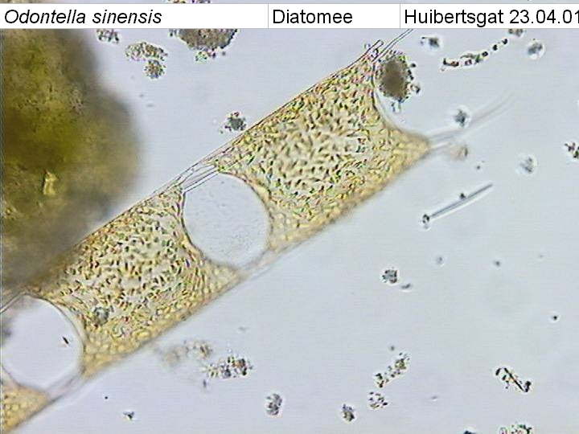  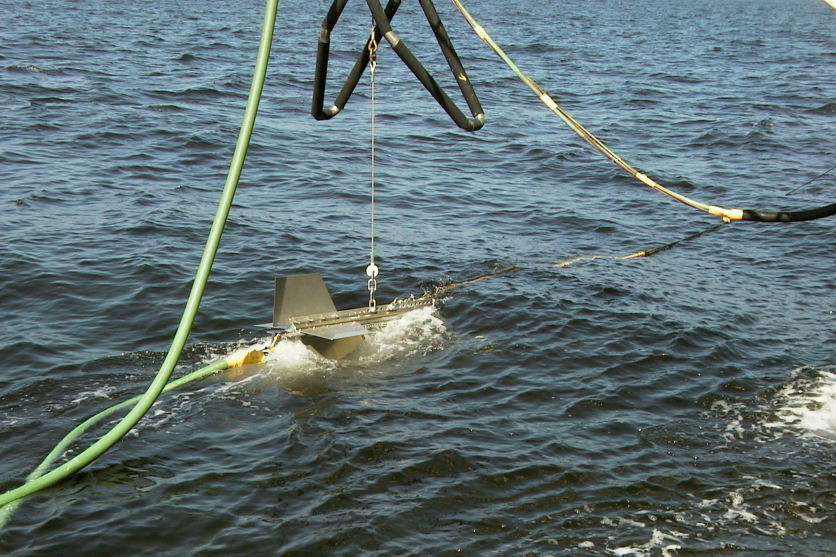  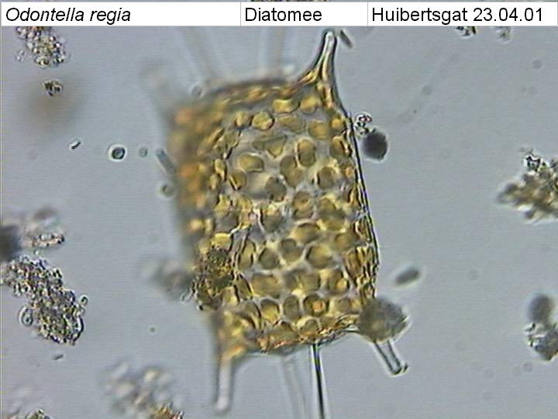  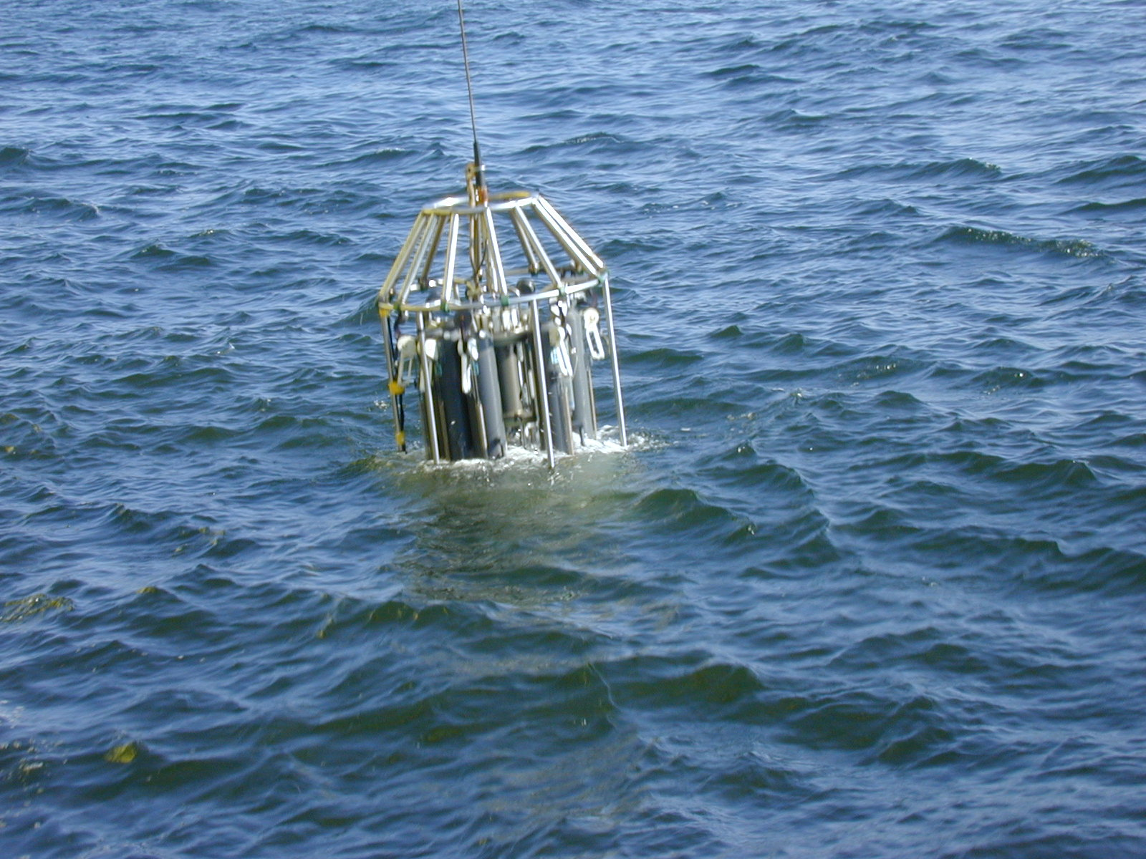  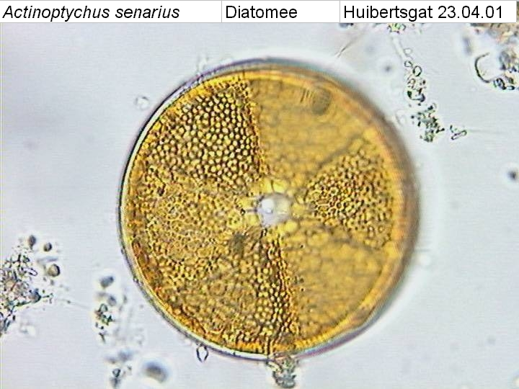 |  |  |  |  |  |  |  | Sampler: | 20-09-2021
Meetploeg: Rianna, Saskia, Quiyar,  Kirsten |  |  | Meteo file: |  |  |  | Scheveningen (Utc tijd)
 |  |  | Start tijd Utc: |  | 11.20 |  | Vertrek: |  | 28-jul-26
 |  |  | Stop tijd Utc: |  |  |  | Aankomst: |  | 23-sep-21 |  | Bijz.: Geen

Datum:20-9-2021 | Lokaal: | Bemeten en bemonsteren met de Sampler locatie: Adhoc  Data file: SAdhoc20092021  Mark:- |  |  |  |  |  |  | Monster name diepte: |  |  | Project | Labnummer:  2021006372
 |  |  |  |  |  | Lokale tijd | 12.10 |  | Sampler diepte | 350 | cm | MWTL
 |  | Waterdiepte: |  |  | 15 | Mtr.
 |  | Bijz.: | Lichtmeting gedaan E= 0.468285315. Zuurstofwaarden afkomstig van Sampler. Ook gemeten met handzuurstofmeter ter controle.

Datum: 20-9-2021 | Lokaal: | Bemeten en bemonsteren met de Sampler.  locatie: Noordwijk2 |  |  |  |  |  |  | Monster name diepte: |  |  | Project | Labnummer:
 |  | Datafile: SNW2 |  |  |  |  |  |  |  |  |  |  | 2021009506
 |  | Mark: - |  |  |  | Lokale tijd | 13.16 |  | Sampler diepte: | 350 | cm | MWTL | 2021009516
 |  | Waterdiepte: |  |  | 14 | Mtr. |  |  |  |  |  |  | 2021009539
 |  | Bijz.: | Lichtmeting gedaan E= 0.438516466. Zuurstofwaarden afkomstig van Sampler. Ook gemeten met handzuurstofmeter ter controle. |  |  |  |  |  |  |  |  |  | 2021009544

Datum: 20-9-2021 | Lokaal: | Bemeten en bemonsteren met de Sampler.  Locatie: Noordwijk10 |  |  |  |  |  |  | Monster name diepte: |  |  | Project | Labnummer:
 |  | Datafile:SNW10 |  |  |  |  |  |  |  |  |  |  | 2021009507
 |  | Mark: - |  |  |  | Lokale tijd | 13.56 |  | Sampler diepte | 350 | cm | MWTL | 2021009540
 |  | Waterdiepte: |  | 18 |  | Mtr.
 |  | Bijz.: | Lichtmeting gedaan E= 0.384531929. Zuurstofwaarden afkomstig van Sampler. Ook gemeten met handzuurstofmeter ter controle. |  |  |  |  |  |  |  |  |  | 2021009569

Datum: 20-9-2021 | Lokaal: | Bemeten en bemonsteren met de Sampler.  Locatie: Noordwijk20 |  |  |  |  |  |  | Monster name diepte: |  |  | Project | Labnummer:
 |  | Datafile:SNW20 |  |  |  |  |  |  |  |  |  |  | 2021009508
 |  | Mark: |  |  |  | Lokale tijd | 14.58 |  | Sampler diepte |  | cm | MWTL | 2021009538
 |  | Waterdiepte: |  | 21 |  | Mtr. |  |  |  |  |  |  | 2021009570
 |  | Bijz.: | Lichtmeting gedaan E= 0.424236621. Zuurstofwaarden afkomstig van Sampler. Ook gemeten met handzuurstofmeter ter controle.

Datum: 21-9-2021 | Lokaal: | Bemeten en bemonsteren met de Sampler.  Locatie: Terschelling10 |  |  |  |  |  |  | Monster name diepte: |  |  | Project | Labnummer:  2021009510
 |  | Datafile:STS10 |  |  |  |  |  |  |  |  |  |  | 2021009560
 |  | Mark: - |  |  |  | Lokale tijd | 00.09 |  | Sampler diepte | 350 | cm | MWTL | 2021009535
 |  | Waterdiepte: |  | 24.5 |  | Mtr. |  |  |  |  |  |  | 2021009572
 |  | Bijz.: | Geen lichtmeting gedaan, nacht. Zuurstofwaarden afkomstig van Sampler. Ook gemeten met handzuurstofmeter ter controle.

Datum: 21-9-2021 | Lokaal: | Bemeten en bemonsteren met de Sampler.  Locatie: Terschelling50 |  |  |  |  |  |  | Monster name diepte: |  |  | Project | Labnummer:
 |  | Data file: STS50 |  |  |  |  |  |  |  |  |  |  | 2021009511
 |  | Mark: - |  |  |  | Lokale tijd | 02.40 |  | Sampler diepte | 350 | cm | MWTL | 2021009532
 |  | Waterdiepte: |  |  | 37.5 | Mtr. |  |  |  |  |  |  | 2021009573
 |  | Bijz.: | Geen lichtmeting gedaan, nacht. Zuurstofwaarden afkomstig van Sampler. Ook gemeten met handzuurstofmeter ter controle.

Datum: 21-9-2021 | Lokaal: | Bemeten en bemonsteren met de Sampler.  Locatie: Terschelling100 |  |  |  |  |  |  | Monster name diepte: |  |  | Project | Labnummer:
 |  | Data file: STS100 |  |  |  |  |  |  |  |  |  |  | 2021009512
 |  | Mark: - |  |  |  | Lokale tijd | 05.48 |  | Sampler diepte | 350 | cm | MWTL | 2021009534
 |  | Waterdiepte: |  | 49 |  | Mtr. |  |  |  |  |  |  | 2021009574
 |  | Bijz.: | Geen lichtmeting gedaan, te vroeg in de ochtend. Zuurstofwaarden afkomstig van Sampler. Ook gemeten met handzuurstofmeter ter controle.

Datum: 21-9-2021 | Lokaal: | Bemeten en bemonsteren met de Sampler.  Locatie:Terschelling135 |  |  |  |  |  |  | Monster name diepte: |  |  |  | Project | Labnummer:
 |  | Data file: STS135 |  |  |  |  |  |  |  |  |  |  |  | 2021009513
 |  | Mark: - |  |  |  | Lokale tijd | 08.15 |  | Sampler diepte |  | 350 | cm | MWTL | 2021009533
 |  | Waterdiepte: |  | 46 |  | Mtr. |  |  |  |  |  |  |  | 2021009575
 |  | Bijz.: | Lichtmeting gedaan E= 0159900426. Zuurstofwaarden afkomstig van Sampler. Ook gemeten met handzuurstofmeter ter controle.
Datum: 21-9-2021 | Lokaal: | Bemeten en bemonsteren met de Sampler.  Locatie: Terschelling175 bodem + 3 meter |  |  |  |  |  |  | Monster name diepte: |  |  |  | Project | Labnummer:
 |  | Data file: STS175BODEM+3 |  |  |  |  |  |  |  |  |  |  |  | 2021008751
 |  | Mark:- |  |  |  | Lokale tijd | 11.04 |  | Sampler diepte | 4300 |  | cm | MWTL | 2021008799
 |  | Waterdiepte: |  | 46 |  | Mtr.
 |  | Bijz.: | Inhaalpunt week 33. Spronglaag waargenomen op 28 meter diepte. Lichtmeting gedaan E=0.164566009. Zuurstofwaarden afkomstig van Sampler. Ook gemeten met handzuurstofmeter ter controle.

Datum: 21-9-2021 | Lokaal: | Bemeten en bemonsteren met de Sampler.  Locatie: Terschelling175 spronglaag |  |  |  |  |  | Monster name diepte: |  |  | Project |  | Labnummer:
 |  | Data file: STS175SPRONGLAAG |  |  |  |  |  |  |  |  |  |  | 2021008750
 |  | Mark: - |  |  | Lokale tijd | 11.12 |  | Sampler diepte | 2800 | cm |  | MWTL |  | 2021008798
 |  | Waterdiepte: |  | 46 | Mtr.
 |  | Bijz.: | Inhaalpunt week 33. Spronglaag waargenomen op 28 meter diepte. Lichtmeting gedaan E=0.164566009. Zuurstofwaarden afkomstig van Sampler. Ook gemeten met handzuurstofmeter ter controle.

Datum:21-9-2021 | Lokaal: | Bemeten en bemonsteren met de Sampler.  Locatie: Terschelling 175 |  |  |  |  |  |  | Monster name diepte: |  |  | Project | Labnummer:
 |  | Datafile: STS175 |  |  |  |  |  |  |  |  |  |  | 2021008852
 |  | Mark: - |  |  |  | Lokale tijd | 11.19 |  | Sampler diepte | 350 | cm | MWTL | 2021008749
 |  | Waterdiepte: |  | 46 |  | Mtr. |  |  |  |  |  |  | 2021008800
 |  | Bijz.: | Inhaalpunt week 33. Spronglaag waargenomen op 28 meter diepte. Lichtmeting gedaan E=0.164566009. Zuurstofwaarden afkomstig van Sampler. Ook gemeten met handzuurstofmeter ter controle.

Datum:21-9-2021 | Lokaal: | Bemeten en bemonsteren met de Sampler.  Locatie: Adhoc |  |  |  |  |  |  | Monster name diepte: |  |  | Project | Labnummer:
 |  | Datafile: SAdhoc21092021 |  |  |  |  |  |  |  |  |  |  | 2021006373
 |  | Mark: - |  |  |  | Lokale tijd | 11.41 |  | Sampler  diepte | 350 | cm | MWTL
 |  | Waterdiepte: |  | 46 |  | Mtr.
 |  | Bijz.: | Lichtmeting gedaan E=0.139469732. Zuurstofwaarden afkomstig van Sampler. Ook gemeten met handzuurstofmeter ter controle.

Datum:21-9-2021 | Lokaal: | Bemeten en bemonsteren met de Sampler.  Locatie: Terschelling 235 |  |  |  |  |  | Monster name diepte: |  |  | Project | Labnummer:
 |  | Data file: STS175 |  |  |  |  |  |  |  |  |  | 2021008752
 |  | Mark: - |  |  | Lokale tijd | 15.26 |  | Sampler diepte | 350 | cm | MWTL | 2021008797
 |  | Waterdiepte: | 30 |  | Mtr. |  |  |  |  |  |  | 2021008853
 |  | Bijz.: Inhaalpunt week 33. Geen spronglaag waargenomen (de stickers zijn per ongeluk gebruikt dus er zijn geen stickers retour van TS235). Lichtmeting gedaan E=0.179989383. Zuurstofwaarden afkomstig van Sampler. Ook gemeten met handzuurstofmeter ter controle.

Datum:22-9-2021 | Lokaal: | Bemeten en bemonsteren met de Sampler.  Locatie: Adhoc |  |  |  |  |  |  |  | Monster name diepte: |  |  | Project | Labnummer:
 |  | Data file: SAdhoc22092021 |  |  |  |  |  |  |  |  |  |  |  | 2021006374
 |  | Mark: - |  |  |  | Lokale tijd |  | 12.06 |  | Sampler diepte | 350 | cm | MWTL
 |  | Waterdiepte: |  | 39 |  | Mtr.
 |  | Bijz.: | Lichtmeting gedaan E=0.246765315. Zuurstofwaarden afkomstig van Sampler. Ook gemeten met handzuurstofmeter ter controle.  * → zie Resumé, technische bijzonderheden en overige bijzonderheden
Datum: 22-9-2021 | Lokaal: | Bemeten en bemonsteren met de Sampler.  Locatie: Noordwijk70 |  |  |  |  |  |  |  | Monster name diepte: |  |  | Project | Labnummer:
 |  | Data file:SNW70 |  |  |  |  |  |  |  |  |  |  |  | 2021009509
 |  | Mark: - |  |  |  | Lokale tijd |  | 13.42 |  | Sampler diepte | 350 | cm | MWTL | 2021009537
 |  | Waterdiepte: |  | 31 |  | Mtr. |  |  |  |  |  |  |  | 2021009571
 |  | Bijz.: | Lichtmeting gedaan E=0.298426311. Zuurstofwaarden afkomstig van Sampler. Ook gemeten met handzuurstofmeter ter controle.  * → zie Resumé, technische bijzonderheden en overige bijzonderheden

Datum:22-9-2021 | Lokaal: | Bemeten en bemonsteren met de Sampler.  Locatie: Walcheren70 |  |  |  |  |  |  | Monster name diepte: |  |  | Project | Labnummer:
 |  | Data file: SWC70 |  |  |  |  |  |  |  |  |  |  | 2021009502
 |  | Mark: - |  |  |  | Lokale tijd | 19.39 |  | Sampler diepte | 350 | cm | MWTL | 2021009531
 |  | Waterdiepte: |  | 41 |  | Mtr. |  |  |  |  |  |  | 2021009564
 |  | Bijz.: | Lichtmeting gedaan E=0.182136754. Zuurstofwaarden afkomstig van Sampler. Ook gemeten met handzuurstofmeter ter controle.  * → zie Resumé, technische bijzonderheden en overige bijzonderheden

Datum:22-9-2021 | Lokaal: | Bemeten en bemonsteren met de Sampler.  Locatie: Walcheren20 |  |  |  |  |  |  | Monster name diepte: |  |  | Project | Labnummer:
 |  | Data file: SWC20 |  |  |  |  |  |  |  |  |  |  | 2021009501
 |  | Mark: - |  |  |  | Lokale tijd | 22.49 |  | Sampler diepte | 350 | cm | MWTL | 2021009515
 |  | Waterdiepte: |  | 22 |  | Mtr. |  |  |  |  |  |  | 2021009528
 |  | Bijz.: | Geen lichtmeting gedaan, nacht. Zuurstofwaarden afkomstig van Sampler. Ook gemeten met handzuurstofmeter ter controle.  * → zie Resumé, technische bijzonderheden en overige bijzonderheden |  |  |  |  |  |  |  |  |  | 2021009530  2021009563

Datum:23-9-2021 | Lokaal: | Bemeten en bemonsteren met de Sampler.  Locatie:Walcheren2 |  |  |  |  |  |  | Monster name diepte: |  |  | Project | Labnummer:
 |  | Data file:SWC2 |  |  |  |  |  |  |  |  |  |  | 2021009500
 |  | Mark: - |  |  |  | Lokale tijd | 00.10 |  | Sampler diepte | 350 | cm | MWTL | 2021009514
 |  | Waterdiepte: |  |  | 12 | Mtr. |  |  |  |  |  |  | 2021009527
 |  | Bijz.: | Geen lichtmeting gedaan, nacht. I.v.m. zeer sterke stroming, volle maan, ondiepte (laag tij) en vaarverkeer 3 minuten data opgenomen i.p.v. de gebruikelijke 6. Daarnaast punt +/- 500 meter verlegd. Zuurstofwaarden afkomstig van Sampler. Ook gemeten met handzuurstofmeter ter controle.  * → zie Resumé, technische bijzonderheden en overige bijzonderheden |  |  |  |  |  |  |  |  |  | 2021009529  2021009558  2021009562

Datum:23-9-2021 | Lokaal: | Bemeten en bemonsteren met de Sampler.  Locatie: Schouwen10 |  |  |  |  |  |  | Monster name diepte: |  |  | Project | Labnummer:
 |  | Data file: SSCHWN10 |  |  |  |  |  |  |  |  |  |  | 2021009503
 |  | Mark: - |  |  |  | Lokale tijd | 01.41 |  | Sampler diepte | 350 | cm | MWTL | 2021009536
 |  | Waterdiepte: |  | 17 |  | Mtr. |  |  |  |  |  |  | 2021009559
 |  | Bijz.: | Geen lichtmeting gedaan, nacht. Zuurstofwaarden afkomstig van Sampler. Ook gemeten met handzuurstofmeter ter controle.  * → zie Resumé, technische bijzonderheden en overige bijzonderheden |  |  |  |  |  |  |  |  |  | 2021009565

Datum:23-9-2021 | Lokaal: | Bemeten en bemonsteren met de Sampler.  Locatie: Goeree2 |  |  |  |  |  |  | Monster name diepte: |  |  | Project | Labnummer:
 |  | Data file:SGR2 |  |  |  |  |  |  |  |  |  |  | 2021009504
 |  | Mark: - |  |  |  | Lokale tijd | 03.24 |  | Sampler diepte | 350 | cm | MWTL | 2021009561
 |  | Waterdiepte: |  |  | 11 | Mtr. |  |  |  |  |  |  | 2021009542
 |  | Bijz.: | Geen lichtmeting gedaan, nacht. Zuurstofwaarden afkomstig van Sampler. Ook gemeten met handzuurstofmeter ter controle.  * → zie Resumé, technische bijzonderheden en overige bijzonderheden |  |  |  |  |  |  |  |  |  | 2021009566

Datum:23-9-2021 | Lokaal: | Bemeten en bemonsteren met de Sampler.  Locatie: Goeree6 |  |  |  |  |  |  | Monster name diepte: |  |  | Project | Labnummer:
 |  | Data file:SGR6 |  |  |  |  |  |  |  |  |  |  | 2021009505
 |  | Mark: - |  |  |  | Lokale tijd | 04.05 |  | Sampler diepte | 350 | cm | MWTL | 2021009541
 |  | Waterdiepte: |  |  | 11 | Mtr. |  |  |  |  |  |  | 2021009567
 |  | Bijz.: | Geen lichtmeting gedaan, nacht. Zuurstofwaarden afkomstig van Sampler. Ook gemeten met handzuurstofmeter ter controle.  * → zie Resumé, technische bijzonderheden en overige bijzonderheden

Resumé, technische bijzonderheden en overige bijzonderheden:

Kranen in lab bij vacuümpomp vervangen door Mobielmeten. Het is weer mogelijk om de 2 filtersystemen tegelijkertijd te gebruiken. Zuurstofmeter sampler vervangen door Mobielmeten. Zuurstofwaarden sampler komen overeen met die van de handzuurstofmeter. Tijdens gehele tocht beide metingen uitgevoerd ter vergelijking van de waarden.

Punten Terschelling 175 en 235 van week 33 ingehaald, inclusief spronglagen en bodem+3meter.
(de stickers vanTs235 zijn per ongeluk gebruikt en weg ge gooit dus er zijn geen stickers retour van TS235)

Aan de samplerkant van het schip is een deel van de railing geschilderd (woensdagochtend 22-9-2021), mogelijk contaminatie in water dat daarna bemonsterd is door natte/verse verf. Met bemanning besproken en er worden geen dergelijke werkzaamheden meer verricht aan de kant van/in de buurt van de sampler.

